**大学生科技文化艺术节**

**辩论大赛活动方案**

为深入学习贯彻习近平新时代中国特色社会主义思想，学习贯彻党的二十大精神，学习贯彻习近平总书记对青年工作的重要指示和学习2024年全国两会精神，引领广大青年大学生在实践中不断学习，在学习中不断成长，学思践悟，传承中华优秀传统文化，激发青春活力、凝聚奋进力量，以口才辩论表达爱国情怀，促进广大青年学生健康成长，特举办我校大学生科技文化艺术节辩论大赛。

**主办单位**：党委宣传部、党委学生工作部、团委

**指导单位：**关心下一代工作委员会、纪检监察室、建筑工程学院党总支、艺术教育中心

**承办单位：**建筑工程学院团总支

**协办单位：**校学生会、大学生社团联合会、建筑工程学院学生会

**一、比赛方法**

1.采用题目分组对决方式，即由抽出的题目决定分组进行对决。各院系参赛队在比赛前指定时间进行抽签，决定辩题、场次。抽到同一题目的正、反两方参赛院系为一组进行对决。

（注：本次比赛一共8场，其中3月26日进行初赛4场、3月29日复赛2场、3月31日半决赛1场、4月2日决赛1场，抽签轮空的队伍直接进入下一阶段比赛）

2.在组合确定后，辩题同时公布。

3.辩题由承办方拟定题目报团委审批后确定，辩题公布后参赛队伍不得改动。

4.辩论赛地点：光武路校区“知行合一”辅导员工作室

**二、比赛流程**

1.介绍比赛规程、参赛队及所持观点、评判团成员，然后宣布比赛开始。

2.参赛双方进行辩论。

3.辩论结束，现场互动，观众就辩题发表观点。

4.评判团成员商议比赛结果。

5.评判团代表点评比赛。（在辩论结束后，评判团将推选一名代表，综合所有评委的意见，发表对该场辩论的评语。分析两队的表现、优缺点，提出双方需要改进的地方。）

6.宣布结果，比赛结束。

**三、辩论流程**

**第一阶段**（陈词阶段）

立论陈词

正方一辩陈词3分钟，反方一辩陈词3分钟。

立论陈词（进一步阐述本方观点）

正方二辩陈词3分钟，反方二辩陈词3分钟。

**第二阶段**（盘问阶段）

正方三辩提问，反方任何选手（只限一名）回答。

反方三辩提问，正方任何选手（只限一名）回答。

提问用时累计1分钟，回答用时累计3分钟。

**第三阶段**（自由辩论阶段）

由正方首先发言，然后反方发言，正反方轮流发言。共用时10分钟，每方用时5分钟。

**第四阶段**（总结陈词阶段）

反方四辨总结陈词，限时4分钟。

正方四辨总结陈词，限时4分钟。

**观众提问**

观众可分别向正、反方提问1—2个问题，观众提问不影响得分。

**四、辩论赛辩论规则**

1.时间提示

当辩手发言时间剩余30秒时，计时员以一次短促的琴声提示，用时满时，以两响琴声终止发言，否则作违规处理。

2.盘问规则

每个队员回答应简洁，提问应明了（每次提问只限一个问题）

对方选手提出问题时，被问一方必须回答，不得回避，也不得反问。

3.自由辩论规则

自由辩论发言必须在两队之间交替进行，首先由正方一名队员发言，发言队员坐下后，由反方一名队员发言，双方轮流，直到时间用完为止。

各队耗时累计，当一方发言结束即发言队员坐下后，即开始计算另一方用时。

在总时间内，各队队员的发言次序、次数和用时不限。

如果一队的时间已经用完，另一队可以继续发言，直到时间用完为止，也可以放弃发言，放弃发言不影响打分。

辩手不可以宣读预先准备好的书本、图表、大字报等，但可以带小卡片、出示或者引述书本、报刊的摘要，以加强论据。

**五、辩论赛评分方式**

1.每场比赛有5名老师组成评判团。

2.评判办法（采取打分制，团体和个人分别计分）

3.比赛的胜方由5位评委老师所打分数总和决定，得分高的一队获胜。

4.每场优秀辩手由得分高者获得，该总分为各评委所打分数之和。

5.辩手个人得分只作为个人奖项的评审依据。

**六、评判标准**

**团体得分部分**（100分）

2.审题（20分）

对所持立场能否从逻辑、理论、事实等多层次、多角度理解，论据是否充足，推理关系是否明晰，对对方的难点是否有较好的处理方法。

3.论证（25分）

论证是否有说服力，论证是否充足，推理过程是否合乎逻辑，事实引用是否恰当。

4.辩驳（25分）

提问是否抓住对方的要害，问题明了。在规定时间内没有提出问题或问题不清，应适当扣分。是否正面回答对方问题，是否给人有理有据的感觉。不回答或不正面回答问题应适当扣分。

5.配合（20分）

是否有团队精神，能否互相支持，辩论衔接是否流畅，自由辩论时发言是否错落有致，回答是否形成一个有机整体，给对方有力打击。

6.辩风（10分）

语言流畅、用词得当、语调抑扬顿挫、语速适中；尊重对方辩手，尊重评委，尊重观众；表演得体、错落大方、有幽默感。

**个人得分部分**（100分）

1.辩论技巧（40分）

辩手是否语言流畅、立意明确、能否从多角度、多层次分析、理解、认识辩题，叙述是否有层次性、条理性，论证是否有说服力。

2.内容资料（20分）

论证是否充分、合理、恰当有力，引述资料是否详实。

3.表情风度（20分）

辩手表情、手势是否恰当、自然、大方，不强词夺理，尊重对方、尊重评委和观众，富有幽默感。

6.自由辩论（20分）

是否始终坚持自己的立场、主动、准确、机智地反驳对方的观点、思路清晰、立场坚定、逻辑正确、应对灵活。

**七、评奖办法**

1.团体奖

金奖 1 名，授予决赛冠军队；银奖 1 名，授予决赛亚军队；铜奖 1 名，授予进入半决赛参赛队。

2.个人奖

设置优秀辩手10名、最佳辩手4名。冠军队全队荣获最佳辩手荣誉称号，进入半决赛的参赛队伍，每队评选2名优秀辩手，其余参赛队伍评选1名优秀辩手。

**八、参赛报名办法**

各院系于3月22日前，上报1名指导教师、4名队员（指定1名队长）、1名评判老师。教师和队员扫码进辩论赛工作微信群。抽签时间、地点单独通知队长完成，辩题和组队抽签后公布。

**九、其它**

未尽事宜，请联系建筑工程学院团总支037763770115。

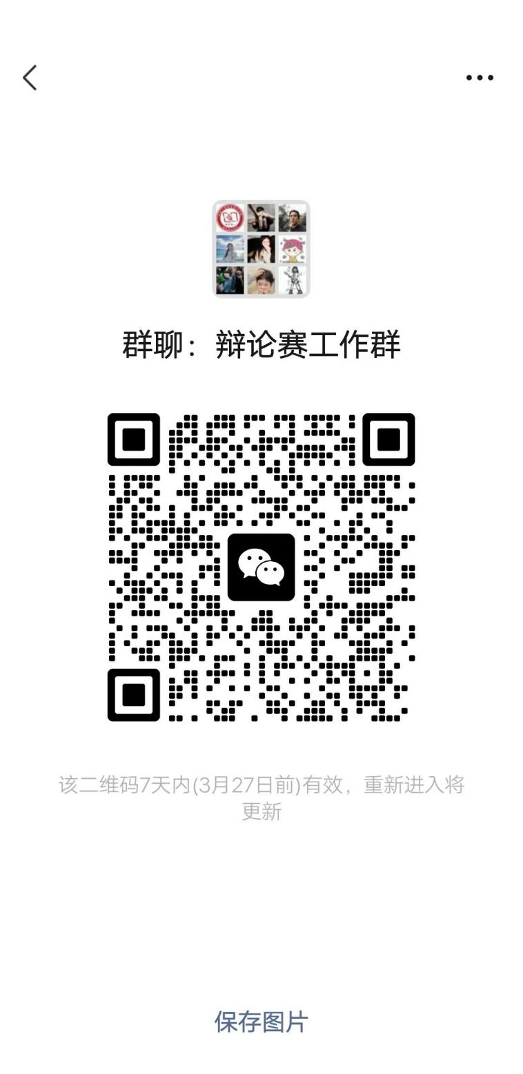

建筑工程学院团总支

2024年3月22日